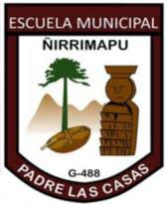
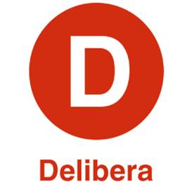

JOSÉ MIGUEL ZAMORA SILVA, CONSEJERO REGIONAL DE LA ARAUCANÍA otorga Patrocinio o Adhesión, según corresponda, a la Iniciativa Juvenil de Ley “Modificación ley 19.327 sobre derechos y deberes en los espectáculos de fútbol profesional”. Que pasa a llamarse “Ley Danilo (*)” la que busca regular los deberes del Estado en conjunto con los organizadores de partidos de fútbol profesional chileno y que garantiza los derechos de espectadores y participantes de estos encuentros deportivos.

*El nombre de la ley es en homenaje a Danilo Rodríguez, el primer hincha asesinado en Chile por las barras bravas en 1990.

Esta ley es presentada por los estudiantes de la Escuela Municipal Ñirrimapu G-488 de la comuna de Padre Las Casas, Región de La Araucanía, en el marco de la versión XII del Torneo Delibera 2023, organizado por la Biblioteca del Congreso Nacional.

FECHA, FIRMA Y TIMBRE

